ПРИКАЗ

|  |  |  |
| --- | --- | --- |
| 30.08.2024 | с. Шумный | № 220-А |

**Об ограничении использования мобильных устройств**

В соответствии с пунктом 4.1 части 1 статьи 43 Федерального закона от 29.12.2012 № 273-ФЗ в целях внедрения культуры безопасной эксплуатации устройств мобильной связи и ограничения их использования на территории МКОУ СОШ № 5 с. Шумный в целях, не связанных с образованием,

ПРИКАЗЫВАЮ:

1. Внести изменения в следующие локальные нормативные акты МКОУ СОШ № 5 с. Шумный:

1.1. Правила внутреннего распорядка учащихся:

* дополнить пунктом 3.3.6 следующего содержания: «Не использовать средства подвижной радиотелефонной связи во время проведения учебных занятий при освоении образовательных программ начального общего, основного общего и среднего общего образования, за исключением случаев возникновения угрозы жизни или здоровью обучающихся, работников школы, иных экстренных случаев, указанных в пункте 3.2.13 Правил.»;
* дополнить пунктом 3.2.13 следующего содержания: «Во время уроков (занятий) обучающиеся могут пользоваться только теми техническими средствами и средствами обучения, которые необходимы в образовательном процессе, или теми, которые разрешил использовать учитель. Остальные устройства, которые у учащихся есть при себе, нужно перевести в беззвучный режим без вибрации и убрать со стола.

Если в классе предусмотрено место для хранение мобильных средств связи, то учащиеся должны по указанию педагога положить туда имеющиеся у них мобильные средства связи и забрать их после завершения урока (занятия).

Во время проведения учебных занятий при освоении образовательных программ начального общего, основного общего и среднего общего образования учащиеся вправе использовать средства подвижной радиотелефонной связи только в случае возникновения угрозы жизни или здоровью обучающихся, работников школы, а также в экстренных случаях:

- в целях мониторинга и поддержания здоровья обучающегося по указанию врача (при документарном подтверждении);

- при возникновении несчастного случая с учащимся или резкого ухудшения самочувствия;

- в случае отмены занятий (уроков).».

1.2. Правила внутреннего трудового распорядка для работников МКОУ СОШ № 5 с. Шумный пункт 3.2.2 дополнить абзацем следующего содержания: «использовать личные мобильные устройства на территории образовательной организации только в беззвучном режиме с отключенной вибрацией. Использование мобильных устройств связи во время урока допускается только в случае поступления сообщения от руководства (руководителя организации, его заместителя) или срочного сообщения от родителя (законного представителя) обучающегося организации.».

2. Заместителю директора по УВР Урусовой Г.А.:

* обеспечить внесение изменений в ООП НОО, ООП ООО и ООП СОО с целью включения мероприятия по внедрению культуры безопасной эксплуатации устройств мобильной связи среди обучающихся и родителей с разработкой соответствующих рабочих программ;
* контролировать выполнение мероприятий по внедрению культуры безопасной эксплуатации устройств мобильной связи среди обучающихся и родителей, проводимых в соответствии с ООП НОО, ООП ООО и ООП СОО.

3. Опубликовать на официальном сайте МКОУ СОШ № 5 с. Шумный локальные нормативные акты в редакции, изложенной в пункте 1 настоящего приказа.

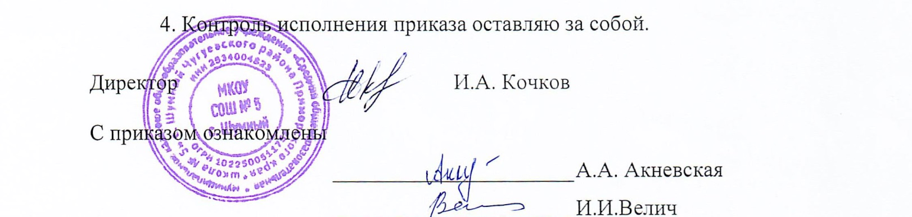

4. Контроль исполнения приказа оставляю за собой.

Директор И.А. Кочков

С приказом ознакомлены

______________________ А.А. Акневская

______________________ И.И.Велич

______________________ О.В. Грипич

______________________ В.В. Гусева

______________________ О.В. Ерофеенко

______________________ Н.П. Жидкова

______________________ О.И. Ковалева

______________________ Д.Р. Маркова

______________________ В.В. Овчинникова

______________________ О.В. Сидорова

______________________ Г.А. Урусова

______________________ А.В. Чешко